A= {a, b, c, d}. В слове P требуется удалить все вхождения символа с, а затем заменить первое вхождение подслова bb на ddd.

1.Постановка задачи:

Пусть исходные слова – “abbcabbca”, “cccbbbccc”

Правила алгоритма Маркова:

1. c→
2. bb→ddd.

2.Выполнение алгоритма Маркова для исходных строк:

1. abbcabbca→₁abbabbca→₁abbabba→₂adddabba
2. cccbbbccc→₁ccbbbccc→₁cbbbccc→₁bbbccc→₁bbbcc→₁bbbc→₁bbb→₂dddb

3.Скриншоты из программ:

Для первого слова.

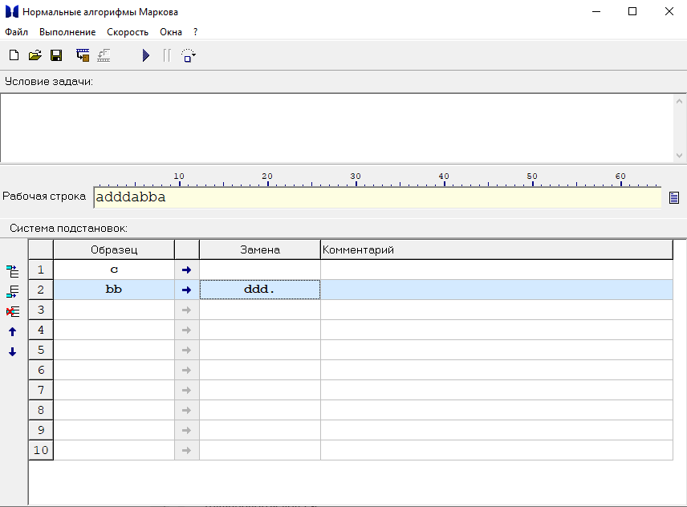

Для второго слова.

